**INGLES LEVEL**

Este archivo va a ser una recopilación de toda la información posible que encuentre sobre el inglés, digamos que es un mini proyecto personal acerca del inglés.

La información de donde voy a sacar va a venir de las siguientes fuentes:

|  |  |
| --- | --- |
|  | Buscador de Google - Para la búsqueda de cualquier información |
|  | YouTube  - Cualquier información disponible en formato de video. |
| Duolingo Logo | Symbol, History, PNG (3840*2160) | Doulingo  - Aplicación gratuita/líder donde uno puede aprender inglés u otros idiomas. |
|  | FutureLearn  - Es un modf, hace convenio con universidades de todo el mundo, ahorita estoy inscrito en un curso de inglés básico. |

Pero antes de empezar, hay que recalcar algunas normas del idioma del español, ya que tanto el español como el inglés comparte algunas características similares.

Así que, en la siguiente hoja, se recordará las normas del idioma español (la que yo considero necesarias para aprender el inglés).

1. Normas gramaticales en español.
   1. Sustantivos.
      * Es la palabra que **usamos para nombrar** a los objetos, sujeto, países, concepto, etc.
      * Tiene género (femenino o masculino)
      * Tiene número (singular o plural)

Hay varios tipos de sustantivos:

* **Sustantivo masculino**
* **Sustantivo femenino**
* **Sustantivo ambiguo**
* **Sustantivo propio**
* **Sustantivo común**
* **Sustantivo concreto**
* **Sustantivo abstracto**
* **Sustantivo plural**
* **Sustantivo colectivo**
  1. Artículo.
     + Clase de palabra que acompaña al sustantivo dentro de una oración y siempre va delante de él.
     + **Define si el sustantivo es determinado o indeterminado**.
     + Tiene género (femenino o masculino)
     + Tiene número (singular o plural)

|  |  |
| --- | --- |
| **Artículo determinado** | Son aquellos que se refieren a algo que se conoce o se puede identificar.   * El * La * Los * Las |
| **Artículo indeterminado** | Son aquellos que hacen alusión a algo que no se conoce o no se puede identificar.   * Un * Una * Unos * Unas |
| ***Artículo neutro*** | Se llama neutro precisamente porque no acompaña a ningún sustantivo, ni masculino ni femenino.   * Lo   Por ejemplo: “***Lo*** malo de todo esto es tu desinterés”. |
| ***Artículos contractos*** | * Al * Del |

|  |  |  |  |
| --- | --- | --- | --- |
|  |  | **importante** |  |
|  | | *Los artículos siempre acompañan al nombre (sustantivo), salvo en el caso de los nombres propios (no decimos el Pedro)*  *Pdta.: Los nombres propios son como, por ejemplo: Jessica, María, José,*  *Los nombres comunes son: niño, jefe, león, actor.* | |

* 1. Adjetivos.
* Son las clases de palabras o parte de la oración que complementa y califica al sustantivo.
* Aportan información adicional o complementa su significado.
* Determinan a los sustantivos al especificar o resaltar sus características.
* Es la palabra que describe o califica al sustantivo.
* Se coloca delante o después del sustantivo concordando en género y número.

Existen muchos tipos de adjetivos:

* **Adjetivos calificativos**
* **Adjetivos demostrativos**
* **Adjetivos posesivos**
* **Adjetivos determinativos o determinantes**
* **Adjetivos indefinidos**
* **Adjetivos numerales**
* **Adjetivos gentilicios**

También existen grados del adjetivo

* **Grado comparativo**
* **Grado superlativo**
  1. Sujeto

1. **English grammar rules (Reglas gramaticales en inglés)**
   1. **Pronoums**

- Replace the noun.

We choose the appropriate pronoun based on two elements:

* The noun it replaces.
* Its function in the sentence.

**IMPORTANT:**

**In English, only third-person singular pronouns take into account the gender of the noun they refer to.**

**The pronouns of the second person, singular and plural, are identical expect in the case of the reflexive pronoun.**

|  |  |  |  |  |  |
| --- | --- | --- | --- | --- | --- |
|  | Subject pronoun | Object pronoun | Possessive adjective (determiner) | Possessive pronoun | Reflexive or intensive pronoun |
| 1st person singular | I | me | my | mine | myself |
| 2nd person singular | you | you | your | yours | yourself |
| 3rd person singular (masculine) | he | him | his | his | himself |
| 3rd person singular (feminine) | she | her | her | hers | herself |
| 3rd person singular (neuter) | it | it | its |  | itself |
| 1st person plural | we | us | our | ours | ourselves |
| 2nd person plural | you | you | your | yours | yourselves |
| 3rd person plural | they | them | their | theirs | themselves |

url : {https://www.ef.com.es/recursos-aprender-ingles/gramatica-inglesa/pronombres/}

* 1. **Subject Pronoun**

Here are the subject pronouns – look at the picture.

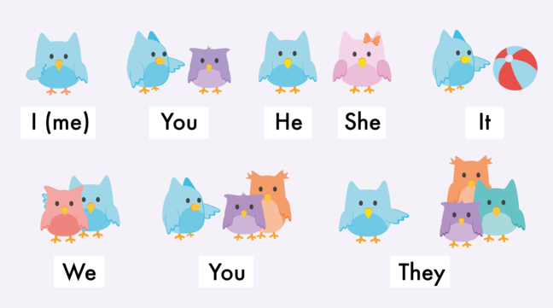

**What is a subject pronoun?**

- A subject pronoun is a word in a sentence.

- We use them in front of a verb to tell us who is doing the action.

**Which word?**

- It is the word that refers to the person that is **doing the action** in the sentence.

***Take a look at this chart that list all of them.***

|  |  |  |
| --- | --- | --- |
| **Subject Pronoun** | **To talk about** | Translator to Spanish |
| I | Person *(yourself)* | yo |
| You | Person | tú |
| He | Male person | él |
| She | Female person | ella |
| ~0~ | | |
| We | People | nosotros |
| You | People | ustedes |
| They | People | ellos |
|  |  |  |
| It | Animal, thing, or place | Depende:   1. lo, la, ello 2. es, son |